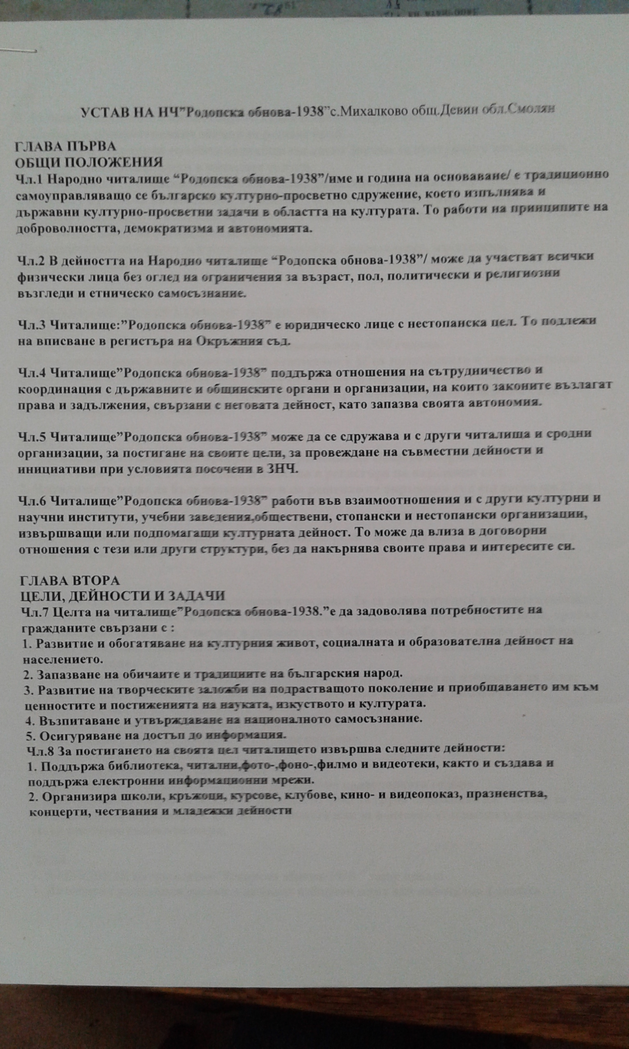
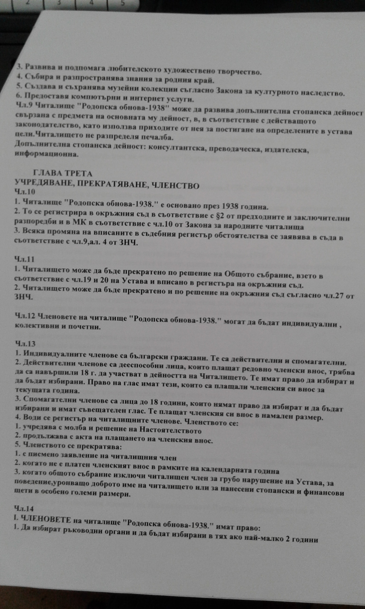

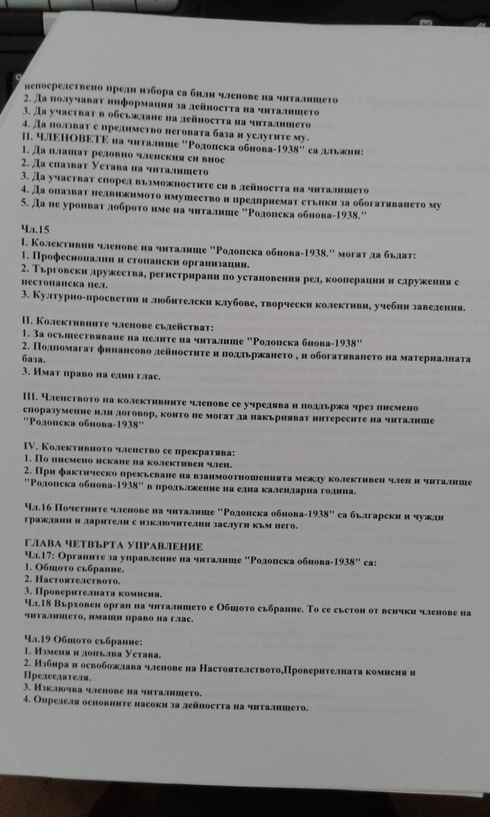

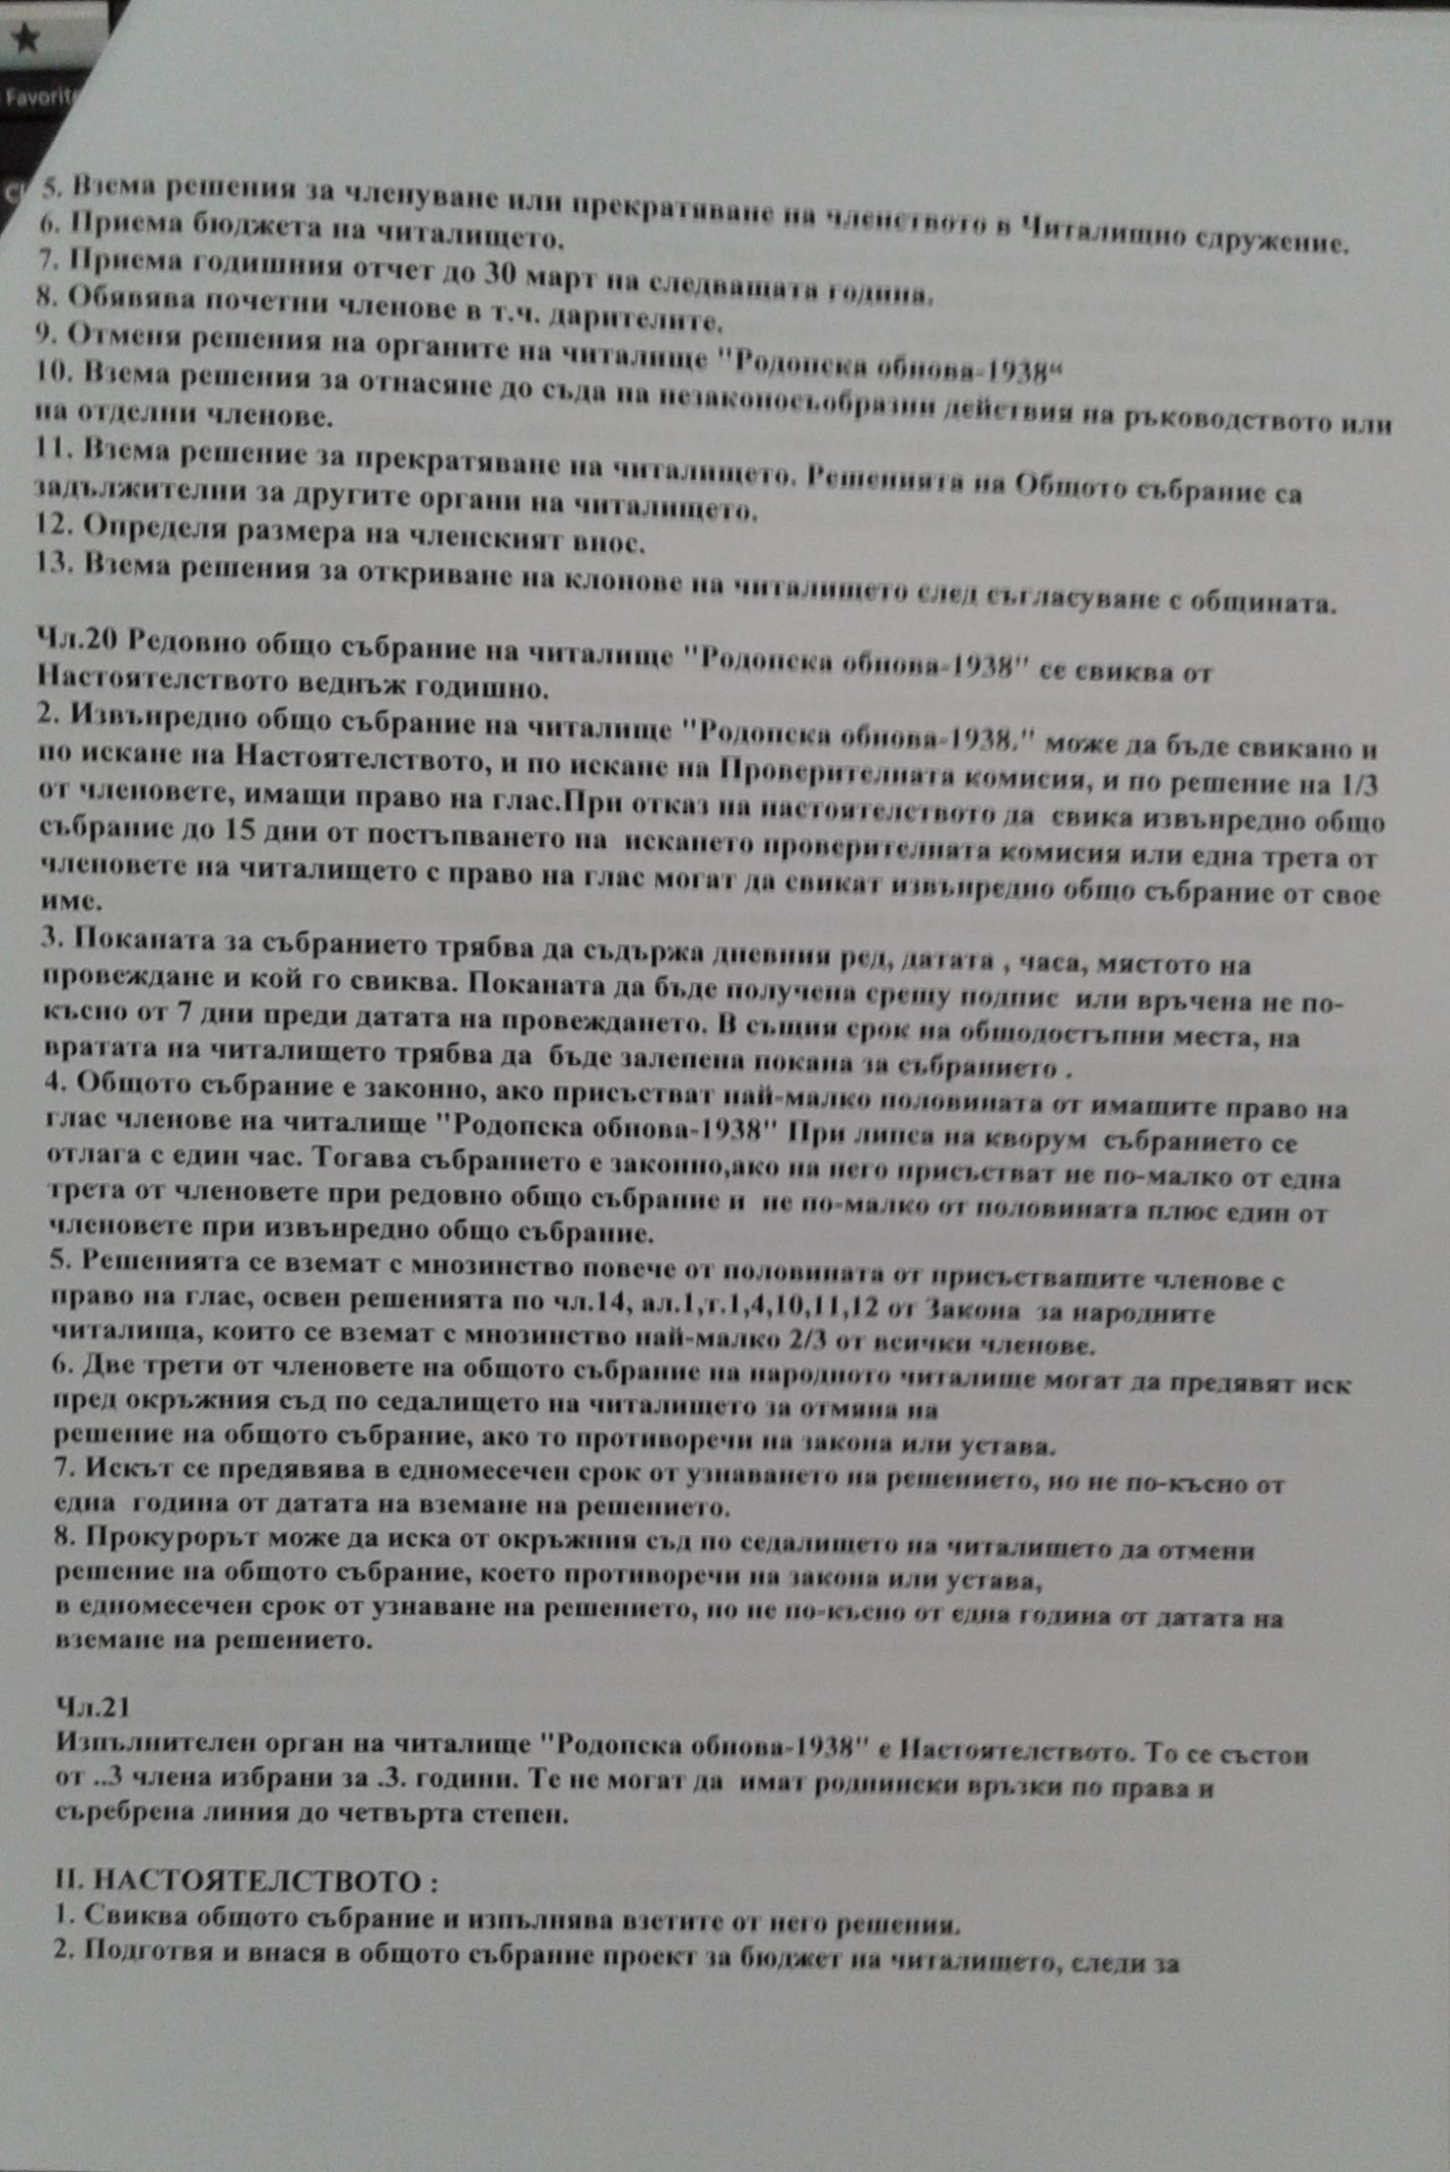

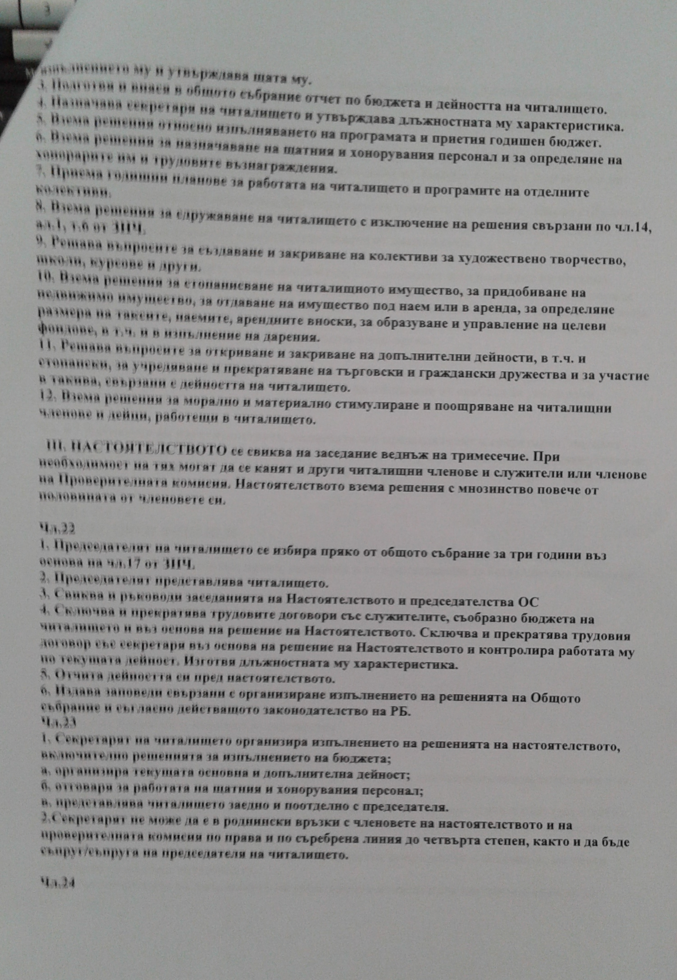
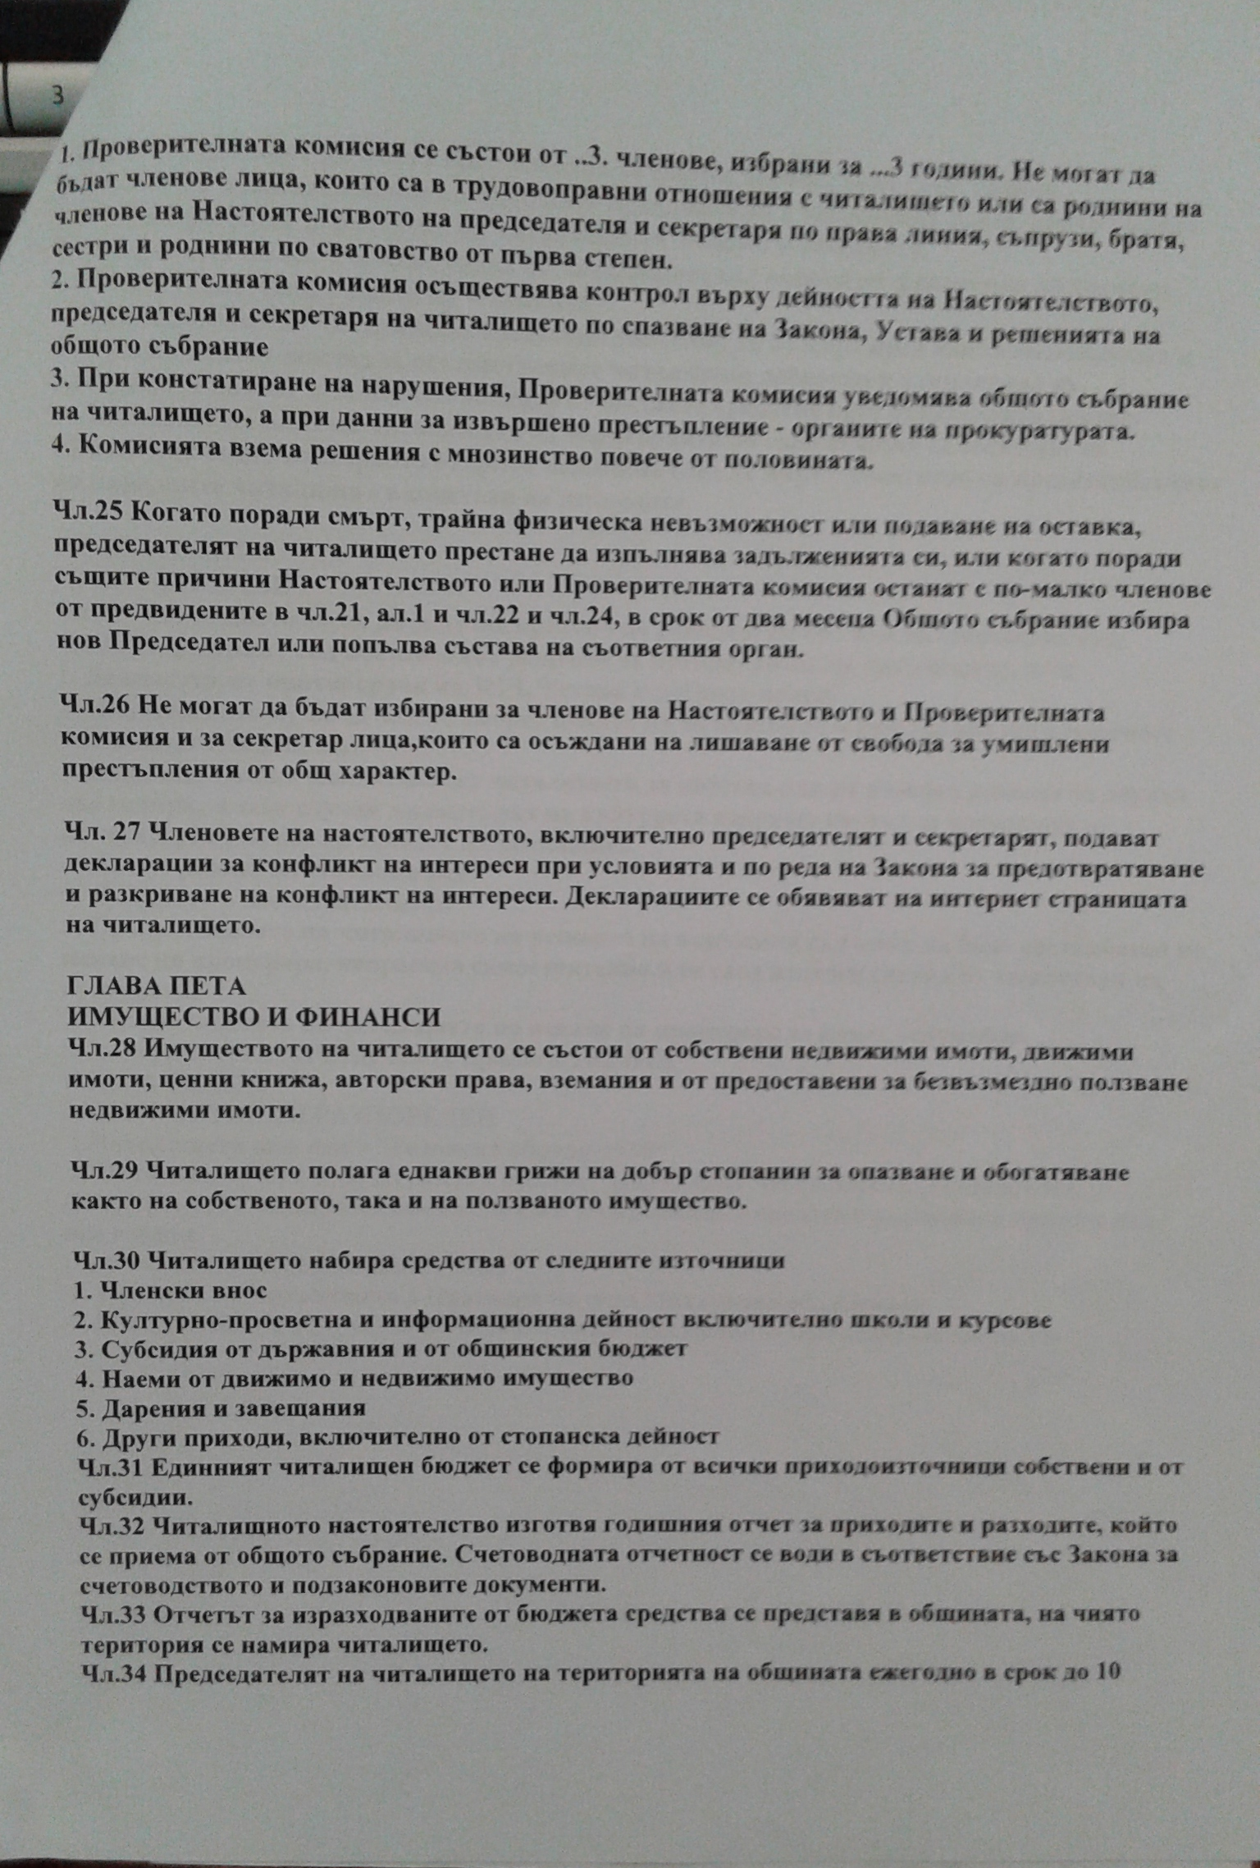

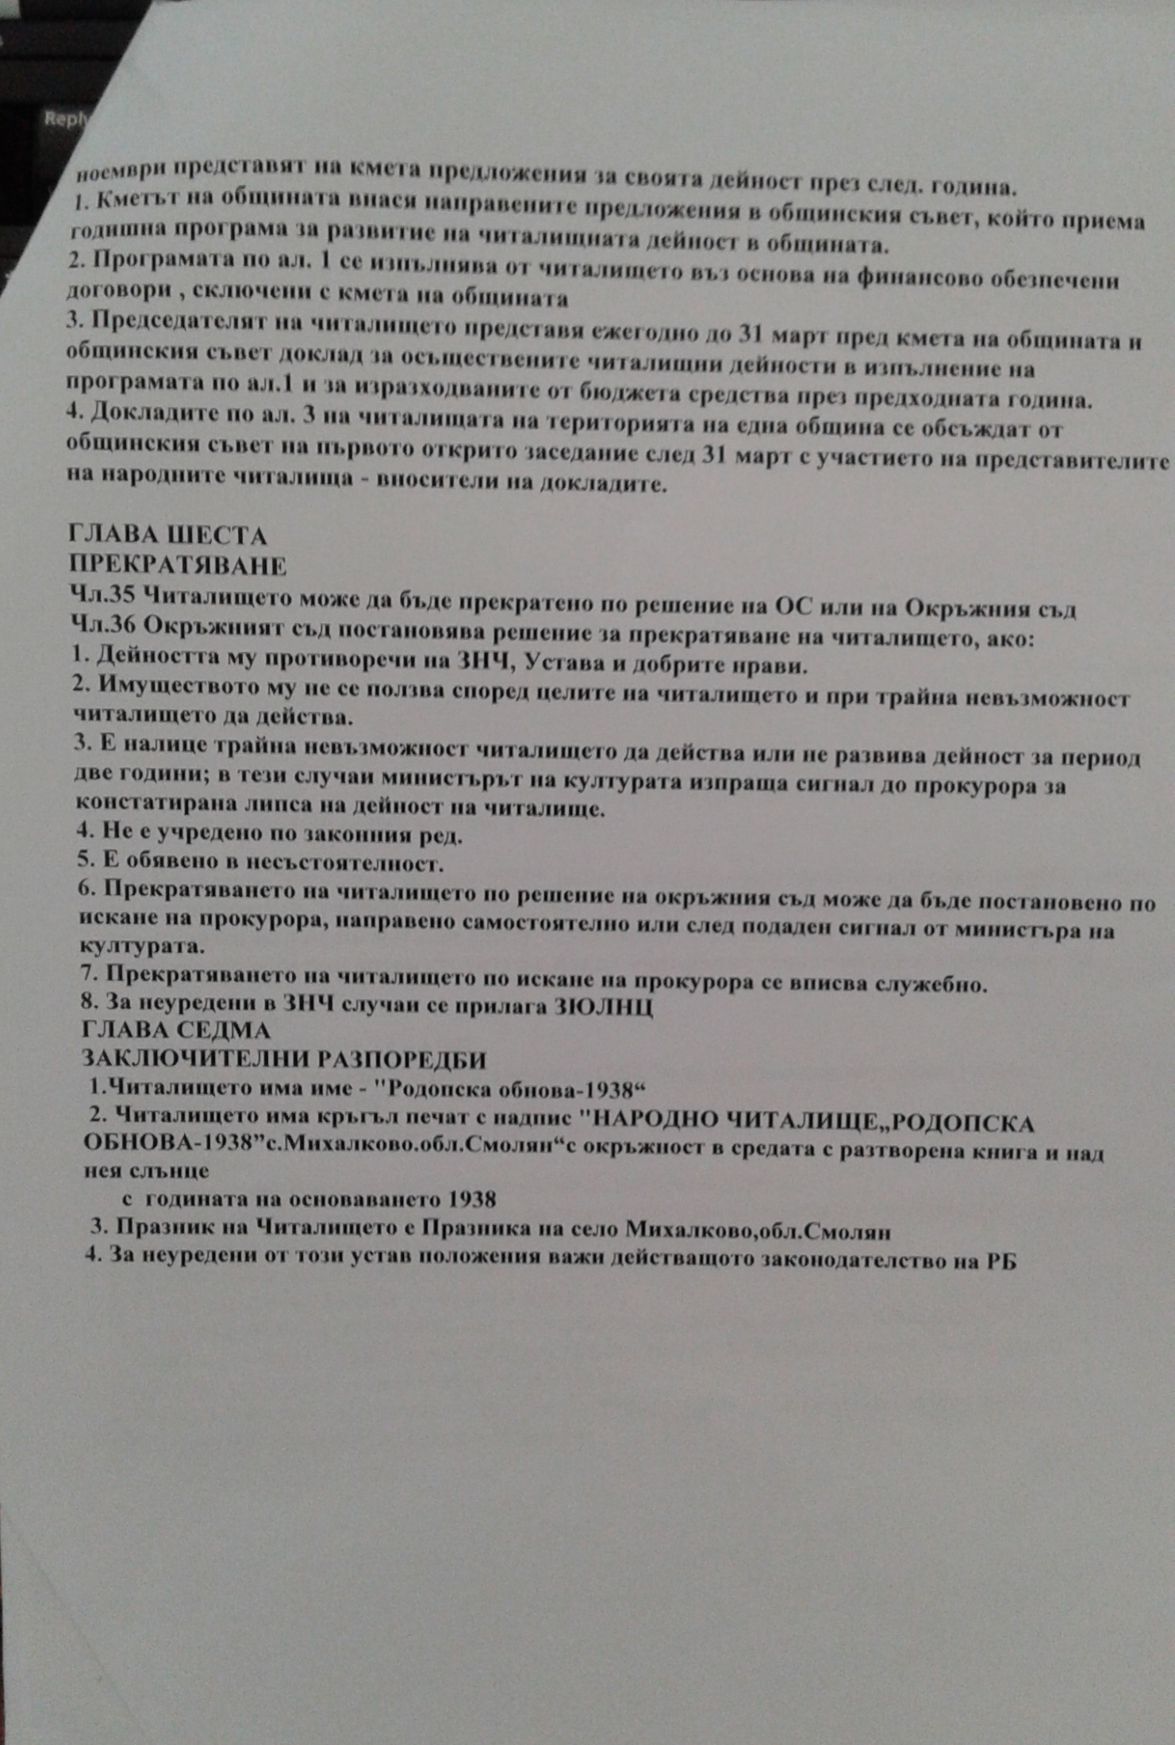

ОТЧЕТ ЗА ДЕЙНОСТТА НА НА НЧ ”РОДОПСКА ОБНОВА - 1938” ,
СЕЛО МИХАЛКОВО ПРЕЗ 2019 Г

1. Бабинден
2. Честване на деня на самодееца
3. 3 март
4. Честване на деня на жената
5. Великден е
6. Програма за Гергьовден
7. Отбелязване на 24 май
8. Изложба за Денят на Ботев
9. Гостуване на събора в село Гела
10. Празник на село Михалково
11. Презентация за деня на будителите
12. Коледуване – участие на Коледарска група в Михалково
13. Коледуване – участие на Коледарска група в Чуреково

Коледарска група
Женска танцова група

КУЛТУРЕН КАЛЕНДАР ЗА 2020 НА НЧ ”РОДОПСКА ОБНОВА - 1938” ,
село МИХАЛКОВО

м. Януари - Бабинден

м. Март - Честване на деня на самодееца
- 3 март
- Честване на деня на жената

м.Април - Великден
М. Май - програма за Гергьовден
- 24 май
М. Юни - Денят на Ботев

М.Август - гостуване на събори

М.Септември – Празник на село Михалково

М. Ноември - програма за деня на будителите

М. Декември - Коледуване – участие на Коледарска група в Михалково и Чуреково

Настоятелство
Маргарита Георгиева Консулова – Председател
Цонка Костадинова Учикова
Мария Калинова Веселинова

Проверителна комисия
Атанас Вълков Мадански- Председател
Цветана Костадинова Майорова
Гинка Тодорова Дългъчева

Секретар
Георги Петров Кръстелников

